**Экспозиция проекта**

Комплексное развитие территории в границах улиц Объездная – Самаровская – Рыбацкая.

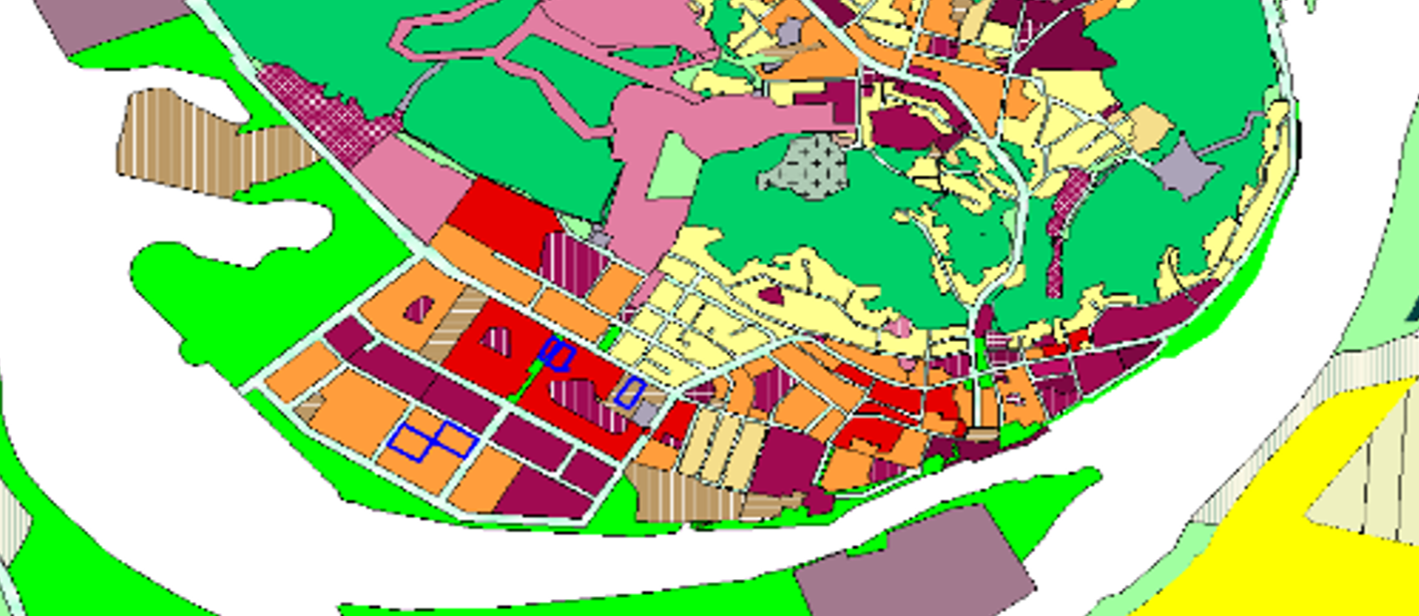

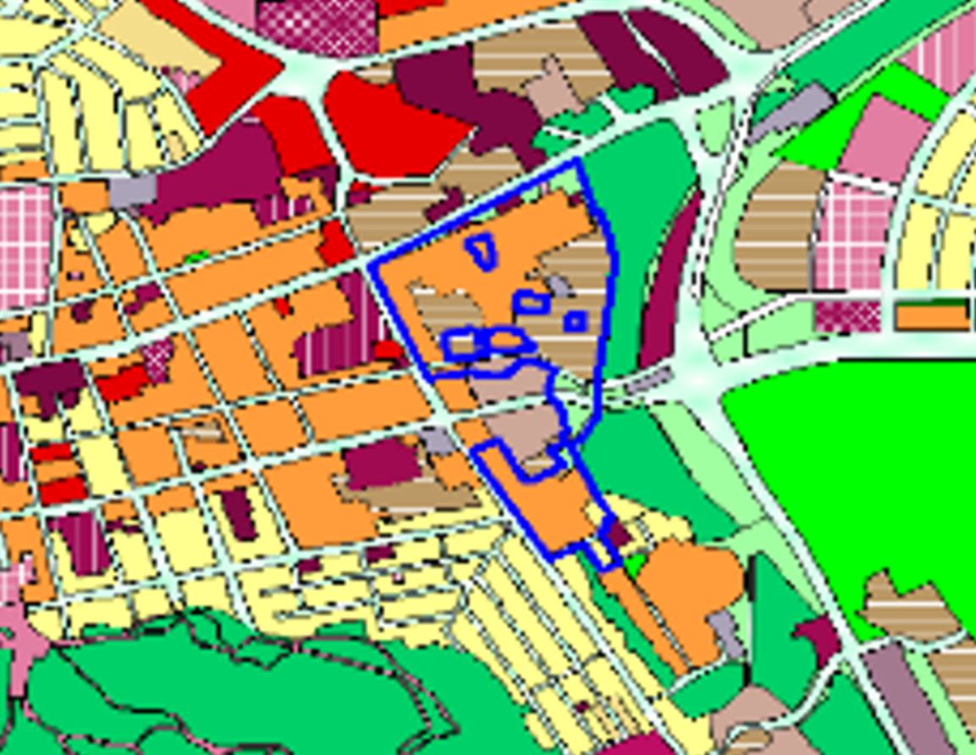Комплексное развитие территории в границах улиц Мира – Строителей – Чехова (Авиагородок).